湖南省第1届大学物理竞赛试卷

一、填空题
1．一质点作直线运动，加速度为$a=ω^{2}A\text{sin}ωt$，已知$t=0$时，质点的初始状态为$x_{0}=0$，$v_{0}=−ωA$，则该质点的运动方程为 。
2．用波长为400-760nm的白光垂直照射衍射光栅，其衍射光谱的第2级和第3级重叠，则第2级光谱被重叠部分的波长范围为 。
3．一远洋货轮在北冰洋中夜航，发出波长为589.3nm的脉冲激光束，并用激光探测仪接收前方障碍物的反射光束。若货轮航线的正前方有一漂浮的冰山，该冰山在洋面上的最大高度为10m，最大宽度为50m。设探测仪镜头的直径为1.0cm，当探测仪恰能显示冰山浮出洋面上的大致轮廓时，货轮距冰山的距离为 m。
4mm
B
A
x
4．如图，$A$、$B$为两相干波源，相距4m，波长为1m，一探测仪由$A$点出发沿$x$轴移动，第一次探测到强度极大值时移动的距离为 m。
5．将温度为$T_{1}$的1mol $H_{2}$和温度为$T_{2}$的1mol $\text{He}$相混合，在混合过程中与外界不发生任何能量交换，若这两种气体均可视为理想气体，则达到平衡后混合气体的温度为 。
6．设高温热源的绝对温度是低温热源的$n$倍，则在一个卡诺循环中，气体将把从高温热源吸收热量的 倍放给低温热源。
7．中空球形静电高压金属电极球面半径为$R$，电势为$U$，其表面有一面积为$ΔS$的极小锈孔，则球心处电场强度的大小为 。
8．为测定音叉$C$的频率，另选取两个频率已知而且和音叉$C$频率相近的音叉$A$和$B$，音叉$A$的频率为400Hz，$B$的频率为397 Hz。若使$A$和$C$同时振动，则每秒听到声音加强2次；再使$B$和$C$同时振动，每秒可听到声音加强1次，由此可知音叉$C$的振动频率为
Hz。
9．在实验室中观察一高速运动粒子，测得其速度为0.8c，飞行3m后衰变，则该粒子的固有寿命为 s。
10．在宽度为$a$的一维无限深势阱中运动的粒子，当量子数$n→∞$时，距势阱左壁$\frac{a}{4}$宽度内发现粒子的概率为 。
11．厚度为2$d$的无限大导体平板，沿与板平行的方向均匀通以电流，电流密度为$j$，则板内距对称面为$x$处磁感应强度的大小为 。
12．实验测得太阳垂直射到地球表面的平均能流密度为$1\text{.}4×{\text{10}}^{3}$J·m⁻²·s⁻¹，已知太阳到地球的平均距离为$1\text{.}5×{\text{10}}^{\text{11}}$m，则每秒钟太阳因辐射而损失的质量为 kg。
二、证明题
1．证明：对于一个作圆周运动的微观粒子，$ΔLΔθ≥\frac{h}{4π}$（其中$L$为角动量，$θ$为角位置）。
2．证明：在同一$P−V$图上，一定量理想气体的一条绝热线与一条等温线不能相交于两点。
三、实验题
注：要求简略地说明实验原理，列出实验仪器并阐明实验方法和步骤
1．试设计一个实验，测量太阳的表面温度
2．试设计一个实验，确定半导体的类型及载流子浓度
四、论述题
1．现代宇宙学的研究表明：任何行星形成之初，原始大气中都应有相当数量的$H_{2}$和$\text{He}$，但是现在地球大气中的主要成分却是$N_{2}$和$O_{2}$，几乎没有$H_{2}$和$\text{He}$，试解释其原因（大气平均温度290°K）。
2．在严寒的冬日，行驶的列车车窗玻璃上凝结一层薄冰膜。
（1）乘客发现原本白色的车窗呈现绿色，这是什么原因？（画出简图说明），并估算此膜的最小厚度；
（2）行驶一段距离后，玻璃又呈现黄色，则冰膜的厚度如何变化，并估算其厚度的最小变化值。
（绿光波长500nm，黄光波长590nm，冰的折射率1.33，玻璃的折射率1.5。）
五、计算题
1．两根平行放置的直导线长为$L$，相距为$d$，设两导线均通以强度为$I$的电流，求相互作用力的大小。
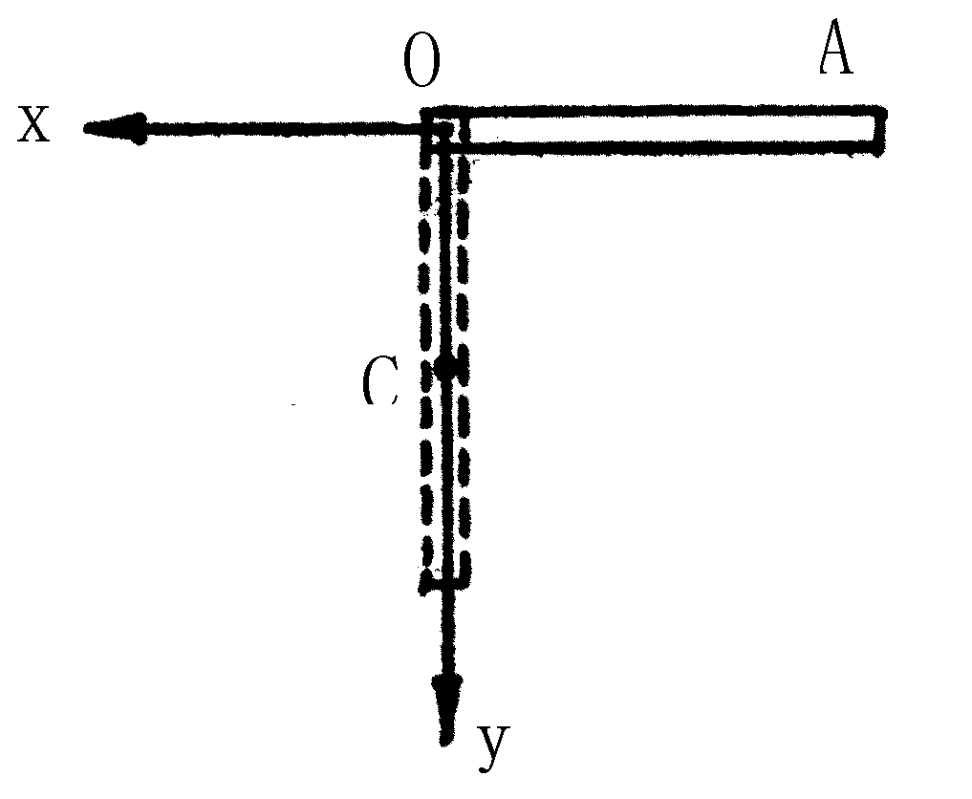
2．一圆柱形电容器，外导体的内半径为0.04m，内导体的半径可自由选择，中间充满击穿场强为$2×{\text{10}}^{7}$V/m的介质，问该电容器能承受的最大电压为多少？
3．均匀细棒$\text{OA}$，长为$L$，质量为$m$，其一端固定，可绕$O$点在竖直面内无摩擦地转动。开始时使棒处于水平位置，先释放$A$端，当棒转到竖直位置时，松开$O$点，任棒自由下落，选取如图所示的坐标系。
（1）写出$O$点松开后棒的质心$C$的运动轨迹；
（2）当棒从竖直位置下落高度$h$时，它绕质心转了多少圈。
4．一长方形木块底面积为$S$，高为$h$，密度为$ρ$，将其放于密度为$ρ^{'}$的水中。
（1）求平衡时木块露出水面的高度；
（2）求振动周期；
（3）将木块压入水中刚好没顶后放手，写出振动方程。
5．一半径为$R$的长直圆筒，表面均匀带电，电荷面密度为$σ$，在外力矩作用下，从静止开始以匀角加速度$β$绕轴转动。
（1）求圆筒内部任一时刻磁感应强度$\vec{B}$的大小；（2）求位于距轴线$\frac{R}{2}$处电子的加速度的大小。
6．如图，一内壁光滑的绝热圆筒，$A$端用导热壁封闭，$B$端用绝热壁封闭，筒内由一不漏气的绝热活塞隔开。开始时，活塞位于圆筒中央，由活塞分隔开的两部分气体1和2完全相同，每部分气体的摩尔数为$n$，温度为$T_{0}$，体积为$V_{0}$，气体的定体摩尔热容$c_{v}$、比热容比$γ$均可视为常量。现在从$A$端的导热壁徐徐加热，活塞缓慢右移，直至气体2的体积减半。求此过程中：
（1）气体1吸收的热量；（2）气体1的体积$V_{1}$和压强$P_{1}$的关系；（3）整个系统熵的改变量。

